Abrir Intellij Idea

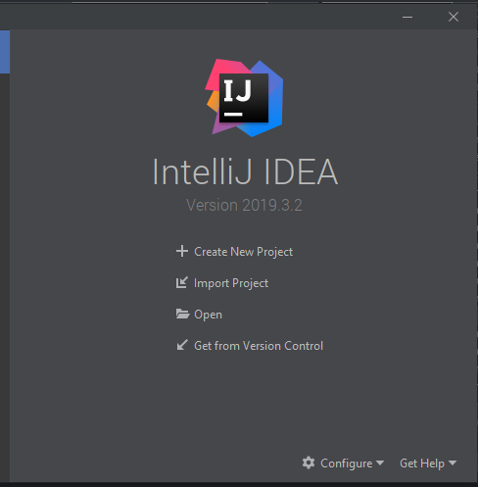

2) Damos clic en get from version control  
3) Agregamos la URL y clonamos https://github.com/leonardsk8/lucasianLabs

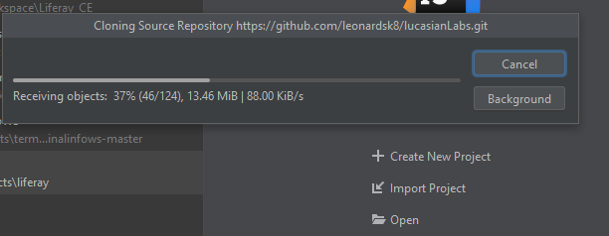

Una vez descargado veremos el archivo readme

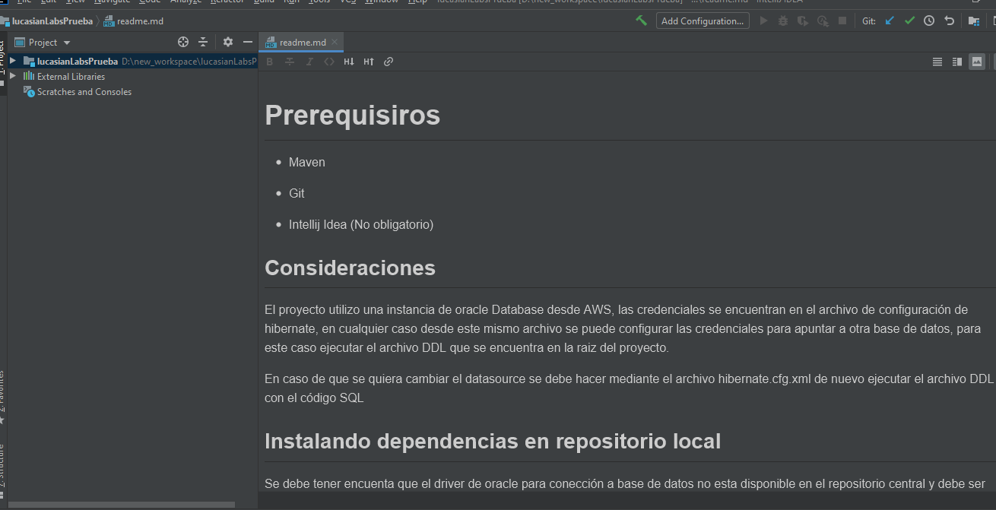

Leemos el archivo readme y proseguimos a configurar el archivo de ejecución

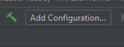

Damos clic en el botón mas y agregamos una nueva configuración dando clic en la opción “Application”

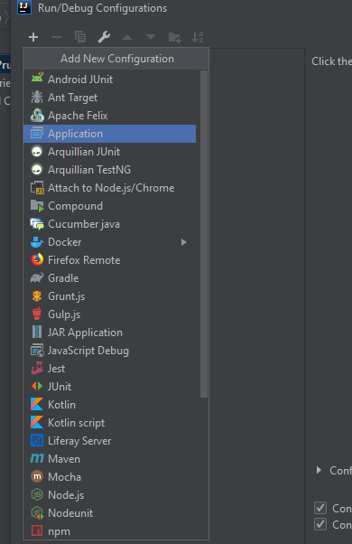

Luego damos clic en el botón con los tres punticos en la opción de Main class y seleccionamos ApplicationRun, la cual es nuestra clase main

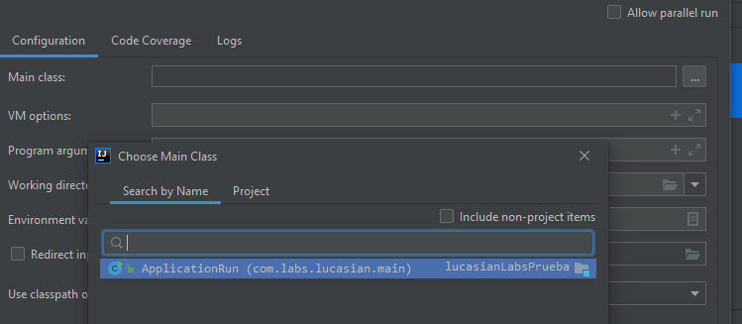

Luego damos clic en apply y ok

-Antes de arrancar ingresaremos a File -> Project Structure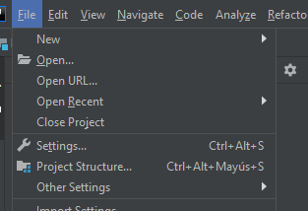

Y nos aseguraremos que nuestro Project SDK esta en versión 1.8, (si esta en versión 11 bajarla a versión 1.8)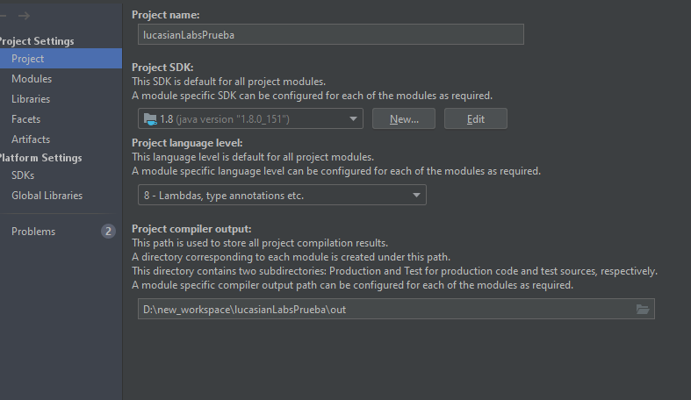

Ejecutar la solución

